* Sumatorio

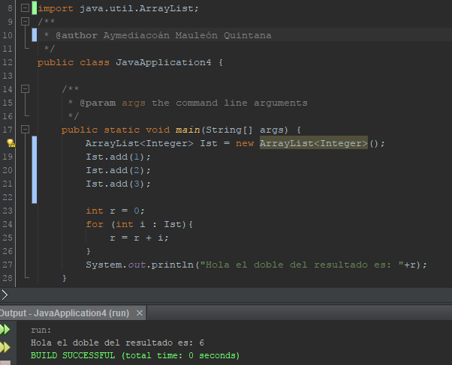

* Crear un programa en java que visualice el texto **Hola mundo**.

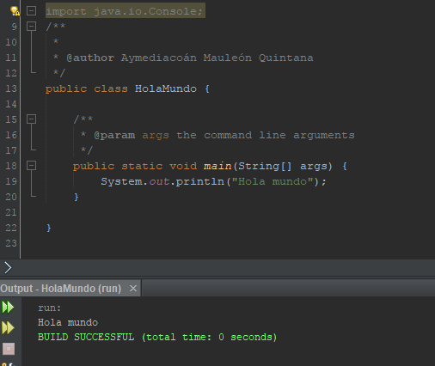

* Crear un programa en java que pida un número y lo devuelva multiplicado por 10.

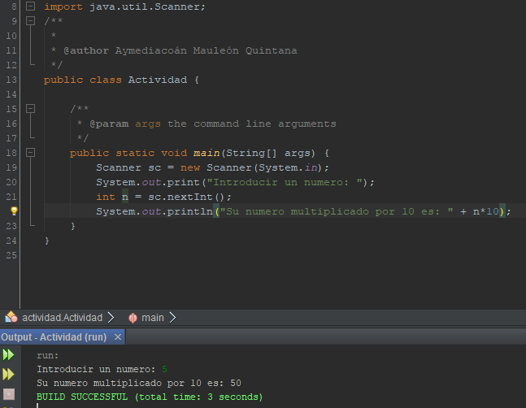

* Crear un programa en java que pida un nombre (ej: María) y visualice un saludo: **Bienvenido/a María.**

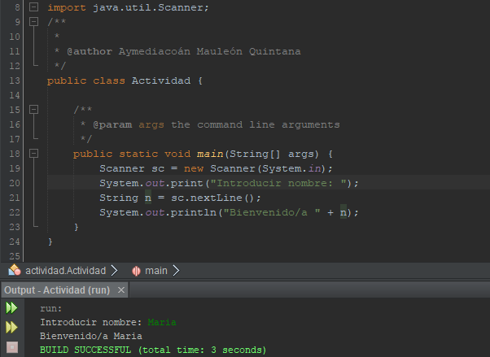

* Crear un programa en java que pida dos números y muestre su suma.

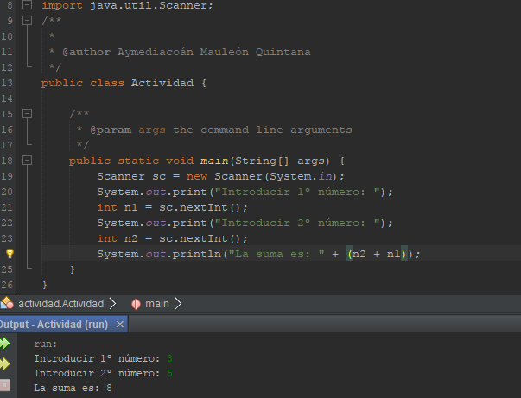

* Crear un programa que pida el año de nacimiento (yyyy), el año actual y muestre la edad.

